**Расчёт агрегатных состояний мезоскопического кластера из ридберговских атомов**

**1. Вступление.**

     В последнее время активно изучаются системы, состоящие из сравнительно небольшого числа (до N~200) частиц с отталкивающим потенциалом взаимодействия, удерживаемые в конечной области пространства внешним полем. Такие системы (называемые также "кластеры") имеют свойства, отличные от свойств объёмных кристаллов, состоящих из большого числа частиц. В частности, в отличие от объемных кристаллов, добавление даже одной частицы к кластеру может значительно изменить его свойства.

     Кластеры, состоящие из частиц, отталкивающихся по кулоновскому закону, т.е. для U ~ 1/r, (например, электроны в ловушке), по дипольному закону U ~ 1/r^2 (

C:\Users\M8E0B~1.GAY\AppData\Local\Temp\enhtmlclip\entodo_unchecked.pngпримеры!), по логарифмическому закону U ~ 1/ln(r) (кластеры из вихрей), находящихся в параболическом удерживающем потенциале, были уже неоднократно исследованы (

C:\Users\M8E0B~1.GAY\AppData\Local\Temp\enhtmlclip\entodo_unchecked.pngССЫЛКИ!). Было обнаружено, что для сравнительно небольшого количества частиц (N = 1 - 40), в случае двухмерных кластеров, частицы образуют оболочечную структуру, при этом конфигурация оболочки меняется даже при добавлении единственной частицы. Было обнаружено, что такой оболочечный кластер может плавиться в две стадии: при повышении температуры сначала происходит оболочечное плавление, когда одна оболочка начинает прокручиваться относительно другой, но не происходит перескоков частиц между оболочками; затем - объёмное плавление, когда частицы начинают перескакивать между оболочками, тем самым оболочечная структура нарушается, и кластер представляет из себя фактически жидкость.

     Было также обнаружено (C:\Users\M8E0B~1.GAY\AppData\Local\Temp\enhtmlclip\entodo_unchecked.pngССЫЛКА!), что для некоторых конфигураций оболочки плавление происходит в одну стадию. Это происходит для т.н. "магических" конфигураций, когда внутренняя оболочка совпадает по форме с внешней оболочкой, что существенно увеличивает потенциальный барьер для оболочки относительно прокручивания. Такой характер плавления наблюдается (ССЫЛКИ!) для кластеров, состоящих из частиц, отталкивающихся по кулоновскому и дипольному закону.

     Цель данной работы - провести аналогичные исследования для кластера из частиц, отталкивающихся по закону U ~ 1/r^6 (например, Ридберговские атомы), находящихся в параболическом сдерживающем потенциале, методами компьютерного моделирования, т.е.: провести расчёт конфигураций кластера при нулевой температуре, смоделировать движение частиц при наличии температуры, изменение конфигурации кластера в зависимости от температуры; построить зависимость макроскопических величин кластера*, таких как энергия, средняя скорость, среднеквадратичное отклонение расстояния от частицы до центра кластера и угла частицы*, от температуры.

**2. Описание физической системы.**

Система представляет из себя кластер из N частиц, описываемых радиус-векторами , где i - номер частицы; полная энергия системы при нулевой температуре имеет вид:

(1)

Здеcь – размерная положительная константа, характеризующая взаимодействие с внешним полем; k – положительная константа потенциального взаимодействия частиц;

– радиус-вектор i-й частицы;

– вектор, соединяющий частицы i и k.

Первая сумма представляет из себя внешний параболический удерживающий потенциал, вторая сумма - потенциальное взаимодействие частиц друг с другом; двойка в знаменателе стоит из-за того, что при данной записи суммы фактически взаимодействие между каждой парой частиц посчитано дважды.

Преобразованием вида:

выражение (1) преобразуется к виду:

(1\*)

в безразмерных координатах. Использование такой записи исключительно удобно при компьютерном моделировании, поскольку позволяет использовать единые расчёты для систем с разными параметрами k и . Здесь и далее мы будем пользоваться только безразмерными величинами.

**3. Поиск минимумов потенциальной энергии.**

Нахождение минимума энергии (1\*) позволяет определить равновесное состояние системы при T=0, т.е. в отсутствии движения частиц.

В моей работе я использовал два способа нахождения состояний равновесия: метод градиентного спуска и метод Монте-Карло.

***3.1. Метод градиентного спуска:***

В данном методе минимум энергии ищется следующим образом: выбирается случайное начальное положение системы Затем итерационным образом ищется каждое следующее состояние системы в соответствии с формулой:

(2)

Где характеризует полное состояние системы, т.е. фактически состоит из N радиус-векторов отдельных частиц .

Итерационный процесс повторяется определенное количество раз, или пока не будет достигнут определенный уровень точности ξ = .

В двумерном случае:

, ;

И выражение (2) переписывается в виде:

для каждого ;

= (3).

Настраиваемыми параметрами при численных расчётах в данном случае является коэффициент и начальное положение системы . Коэффициент должен быть достаточно маленьким, в противном случае следующий шаг градиентного спуска рискует «перескочить» минимум энергии. Использование слишком маленьких , однако, может потребовать гораздо большего вычислительного времени.

В моей работе коэффициент подстраивался динамически в ходе каждой итерации градиентного спуска. В случае, если при данном значении следующая итерация градиентного спуска приводит к увеличению энергии, коэффициент уменьшался в 2 раза, после чего вычисления продолжались. Таким образом, удаётся достичь точности достижения минимума энергии ξ~ в безразмерных единицах, за сравнительно небольшое количество итераций K ~ 10 000.

Различные же значения начального положения системы , вообще говоря, влияют на конечный результат, получаемый данным алгоритмом. Это может быть либо глобальный минимум энергии, либо один из локальных минимумов. Строго говоря, ни один из численных методов не позволяет со 100% точностью сказать, что найденный минимум энергии именно глобальный. В своей работе я повторял градиентный спуск 100 раз для каждого вычисления с различными значениями начального положения системы , и из найденных минимумов энергии выбирал наименьший.

**3.2. Метод Монте-Карло.**

В методе Монте-Карло так же задаётся начальное положение системы ; после этого каждой координате системы даётся случайное приращение , где δ – случайное число, k – настраиваемый параметр. После приращения снова вычисляется энергия U системы; если она оказывается меньше исходной, то изменённые координаты принимаются; если нет, изменения отбрасываются, и снова задаётся случайное приращение.

Настраиваемыми параметрами в методе также являются начальное положение системы, и коэффициент k. В моей работе коэффициент k динамически подстраивался: каждая переменная проходила цикл по очереди, и если после n=10 циклов так и не находился меньший уровень энергии, коэффициент k уменьшался в два раза, и процесс повторялся.

**3.3. Сравнение результативности методов и результаты**

Метод градиентного спуска оказывается примерно в 15 раз быстрее метода Монте-Карло для данной задачи, при такой же точности. Достоинством метода Монте-Карло для каких-то задач может являться тот факт, что при его использовании не нужно искать градиент энергии (3), что в некоторых случаях может быть весьма проблематично.

В результате для систем с N=1 – 40 были посчитаны равновесные конфигурации.

Для небольших N (до 19) равновесная конфигурация представляет из себя несколько (1, 2 или 3) вставленных друг в друга оболочки, см., например,

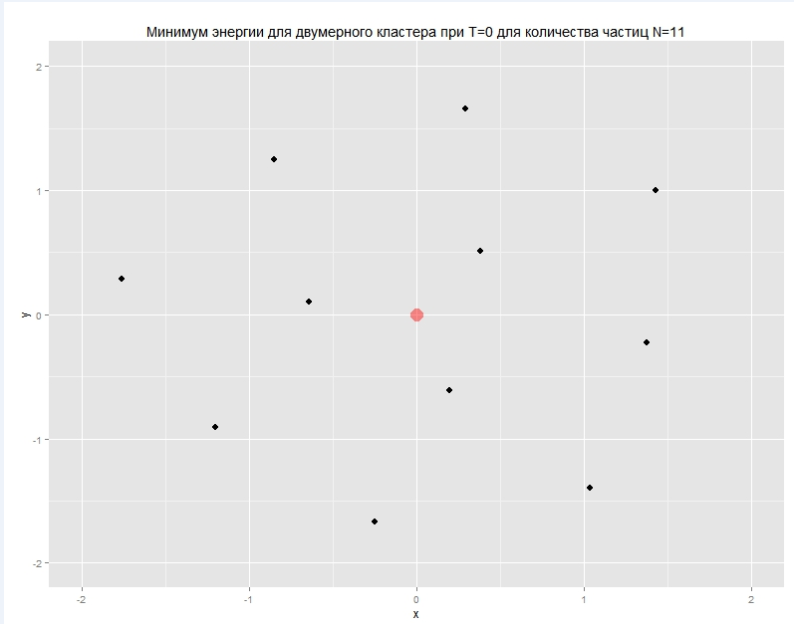

Рис 1. Внешний вид равновесной конфигурации двумерного кластера при T=0 для N=11;

Для N=17:

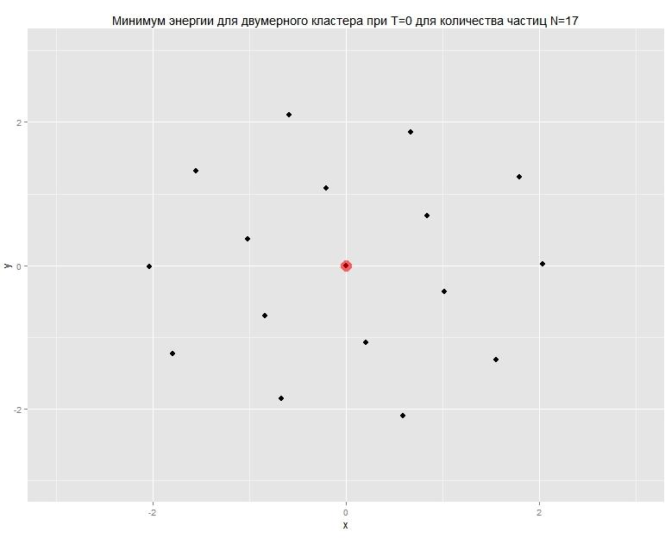

Рис 2. Внешний вид равновесной конфигурации двумерного кластера при T=0 для N=17;

При N больших 19 четко разделить частицы по оболочкам уже нельзя, система фактически представляет из себя треугольную решетку, т.е. совпадает по структуре с условно-бесконечной решеткой:

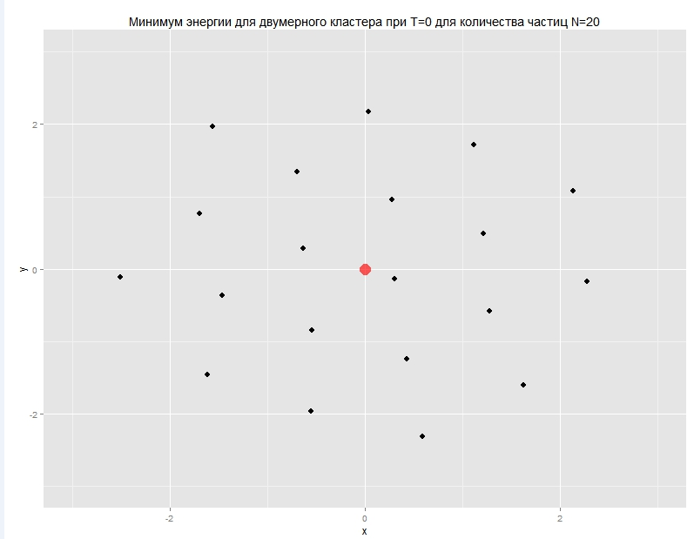

Рис 3. Внешний вид равновесной конфигурации двухмерного кластера при T=0 для N=20

Конфигурации оболочек, а также значения энергии для всех N от 1 до 40 приведены в таблице 1.

|  |  |  |
| --- | --- | --- |
| Количество частиц в кластере N | Минимум энергии U | Распределение частиц по оболочкам |
| 1 | 0 | 1 |
| 2 | 1.04 | 2 |
| 3 | 2.31 | 3 |
| 4 | 4.24 | 4 |
| 5 | 6.96 | 5 |
| 6 | 9.54 | 1; 5 |
| 7 | 12.59 | 1; 6 |
| 8 | 16.71 | 1; 7 |
| 9 | 21.03 | 2; 7 |
| 10 | 25.79 | 3; 7 |
| 11 | 30.26 | 3; 8 |
| 12 | 35.49 | 3; 9 |
| 13 | 41.25 | 4; 9 |
| 14 | 47.4 | 4; 10 |
| 15 | 54.27 | 1; 6; 8 |
| 16 | 60.4 | 1; 5; 10 |
| 17 | 67.44 | 1; 6; 10 |
| 18 | 74.4 | 1; 6; 11 |
| 19 | 82.01 | 1; 6; 12 |
| 20 | 91.25 | Треугольная решётка |
| 21 | 99.56 | Треугольная решётка |
| 22 | 107.97 | Треугольная решётка |
| 23 | 117.05 | Треугольная решётка |
| 24 | 126.62 | Треугольная решётка |
| 25 | 136 | Треугольная решётка |
| 26 | 145.62 | Треугольная решётка |
| 27 | 156.42 | Треугольная решётка |
| 28 | 166.33 | Треугольная решётка |
| 29 | 177.43 | Треугольная решётка |
| 30 | 188.9 | Треугольная решётка |
| 31 | 200.71 | Треугольная решётка |
| 32 | 211.69 | Треугольная решётка |
| 33 | 222.86 | Треугольная решётка |
| 34 | 236.49 | Треугольная решётка |
| 35 | 248.18 | Треугольная решётка |
| 36 | 261.21 | Треугольная решётка |
| 37 | 274.51 | Треугольная решётка |
| 38 | 288.44 | Треугольная решётка |
| 39 | 301.05 | Треугольная решётка |
| 40 | 315.46 | Треугольная решётка |

Таблица 1. Распределение частиц по оболочкам в зависимости от количества частиц N.

**4. Расчёт поведения системы при отличной от нуля температуре.**

Для анализа физических свойств системы при отличной от нуля температуре применялся метод молекулярной динамики.

Метод состоит в том, что изначально выбирается конфигурация системы, соответствующая равновесной; затем задаем случайные приращения к радиус-векторам и скоростям частиц с заданным среднеквадратичным отклонением. Температура получившейся системы получается пропорциональная этому среднеквадратичному отклонению.

Далее итерационным методом рассчитывается новое положение системы, отталкиваясь от 2-го закона Ньютона, который в нашем случае принимает вид:

(4), где - вектор ускорений всех частиц.

представимо в виде:

(5). Тогда движение системы будет задаваться системой уравнений:

(6).

На основе системы (6) можно построить схему для итерационных вычислений, заменив производные на разницу значений за два последовательных итерационных шага:

; (7)

; (8)  
В моей работе применялась вычислительная схема «leapfrog», когда вычисление радиус-векторов частиц и вычисление скоростей частиц запаздывают друг относительно друга на половину временного шага. В таком случае система уравнений (6) принимает вид:

(6\*)

Начальные значения радиусов и скоростей используются в качестве и соответственно, после чего последующие состояния системы вычисляются по итерационной схеме (6\*).